Лекція 19. Нітрати.
Солі нітратної кислоти називають нітратами. Нітрати — це тверді кристалічні речовини йонної будови. Усі нітрати добре розчинні у воді. При випарюванні їхніх розчинів здебільшого утворюються кристалогідрати: хром(ІІІ) нітрат нонагідрат Cr(NO₃)₃ · 9Н₂O, купрум(ІІ) нітрат тригідрат Cu(NO₃)₂ · 3Н₂O.
Усі нітрати токсичні. Як сильні електроліти вони дисоціюють з утворенням позитивно зарядженого йона металічного елемента й аніона кислотного залишку:
Хімічні властивості нітратів
- Нітрати виявляють усі характерні властивості солей. Вступають у реакції обміну з лугами, іншими солями, деякими кислотами:
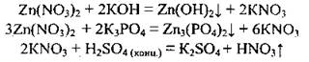
- Нітрати розкладаються при нагріванні. Продукти реакцій залежать від активності металу, тобто його розміщення у витискувальному ряду металів. Відомі три варіанти реакцій, які узагальнено в схемі:
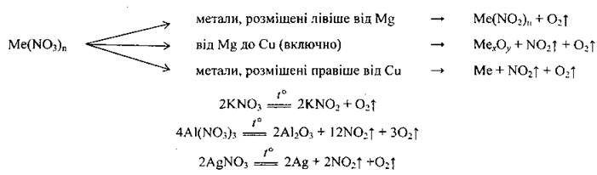
Амоній нітрат (як і амоній нітрит) розкладається по-іншому:
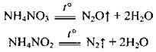
- Нітрати — сильні окисники. У розплавленій селітрі вугільні жаринки спалахують, а сірка згоряє:
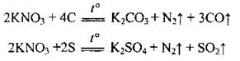
- Якщо нітрат утворений катіоном слабкої основи й аніоном сильної кислоти, то у розчині він поступово піддається гідролізу:
Якісна реакція на нітрат-іон NO₃⁻: сіль нагрівають з концентрованою сульфатною кислотою і міддю. Спостерігається виділення бурого газу NO₂:
Застосування нітратів
Нітрати (селітри) використовують у сільському господарстві як мінеральні добрива.
Нітрати Калію, Натрію й амонію застосовують у виробництві вибухових речовин (зокрема й чорного пороху), а нітрати Барію, Літію та Стронцію — у піротехніці.
Натрій нітрат (а також натрій нітрит) використовують як консерванти для збільшення терміну зберігання м’ясних виробів і надання їм червоного («м’ясного») кольору. Слід пам’ятати, що їхнє вживання (≥ 5 мг/кг на добу)¹ є небезпечним для здоров’я людини, оскільки в крові людини вони перетворюються на надзвичайно токсичні нітрити, які утворюють з гемоглобіном стійку сполуку — метгемоглобін.
Аргентум нітрат (ляпіс) AgNO₃ використовують у медицині для дезінфекції дрібних ран (сплав аргентум нітрату і калій нітрату KNO₃ в масовому співвідношенні 1 : 2 у вигляді т. зв. ляпісного олівця) і у виробництві дзеркал.

